1.搭建struts2项目步骤：

1. 新建web项目
2. 导入所需的jar包

/02struts2_hello/WebRoot/WEB-INF/lib/asm-3.3.jar

/02struts2_hello/WebRoot/WEB-INF/lib/asm-commons-3.3.jar

/02struts2_hello/WebRoot/WEB-INF/lib/asm-tree-3.3.jar

/02struts2_hello/WebRoot/WEB-INF/lib/commons-fileupload-1.3.2.jar

/02struts2_hello/WebRoot/WEB-INF/lib/commons-io-2.2.jar

/02struts2_hello/WebRoot/WEB-INF/lib/commons-lang3-3.2.jar

/02struts2_hello/WebRoot/WEB-INF/lib/freemarker-2.3.22.jar

/02struts2_hello/WebRoot/WEB-INF/lib/javassist-3.11.0.GA.jar

/02struts2_hello/WebRoot/WEB-INF/lib/ognl-3.0.19.jar

/02struts2_hello/WebRoot/WEB-INF/lib/struts2-core-2.3.30.jar

/02struts2_hello/WebRoot/WEB-INF/lib/xwork-core-2.3.30.jar

注：所需jar包请到官网http://struts.apache.org/download.cgi#struts252，下载

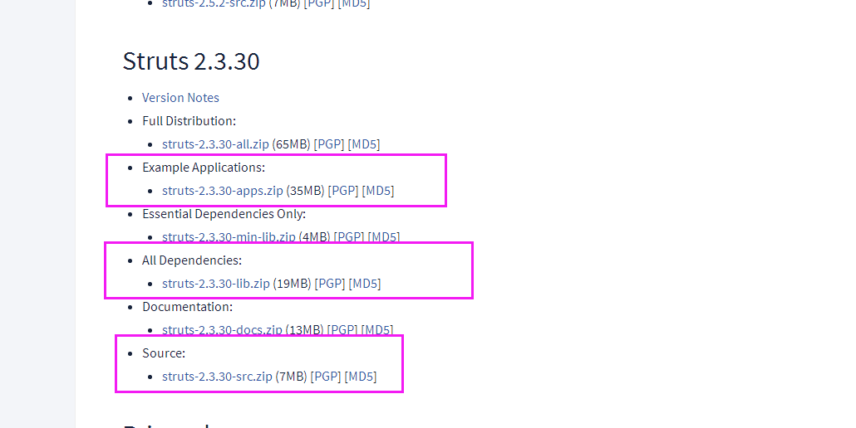

3)配置struts2的核心控制器web.xml

|  |
| --- |
| <?xml version=*"1.0"* encoding=*"UTF-8"*?>  <web-app version=*"2.5"*  xmlns=*"http://java.sun.com/xml/ns/javaee"*  xmlns:xsi=*"http://www.w3.org/2001/XMLSchema-instance"*  xsi:schemaLocation=*"http://java.sun.com/xml/ns/javaee*  *http://java.sun.com/xml/ns/javaee/web-app_2_5.xsd"*>  <display-name></display-name>          <filter>  <filter-name>struts2</filter-name>  <filter-class>org.apache.struts2.dispatcher.ng.filter.StrutsPrepareAndExecuteFilter</filter-class>  </filter>  <filter-mapping>  <filter-name>struts2</filter-name>  <url-pattern>/*</url-pattern>  </filter-mapping>      <welcome-file-list>  <welcome-file>index.jsp</welcome-file>  </welcome-file-list>  </web-app> |

4）在src下添加struts2的配置文件，struts.xml---文件名不能改

xml文件的头文件-----拷贝一个struts.xml文件，或者到core包下的struts-default.xml文件中拷贝

注：到这里struts2的框架搭建完成。

5)编写Action类---HelloAction

|  |
| --- |
| **package** com.qimh;  **public** **class** HelloAction {    **public** String execute(){  System.*out*.println("hello struts2");  **return** "sucess";  }  } |

注：在servlet中默认执行service，在struts2中默认执行execute方法 在servlet中，service方法参数HttpServletRequest，和HttpServletResponse 无法回值。在struts2中方法都是public ，并且返回值都是String类型，而且方法都是没有参数的。

6)配置Action类---在struts.xml文件中，配置HelloAction

struts2是基于包管理的。

|  |
| --- |
| <?xml version=*"1.0"* encoding=*"UTF-8"* ?>  <!DOCTYPE struts PUBLIC  "-//Apache Software Foundation//DTD Struts Configuration 2.3//EN"  "http://struts.apache.org/dtds/struts-2.3.dtd">    <struts>  <!-- extends 必须写，直接或者间接继承struts-default name自定义 -->  <package name=*"hello"* extends=*"struts-default"*>  <!-- name是请求名称，不要写/ ;class对应action完全限定名=包名+类名 -->  <action name=*"hello"* class=*"com.qimh.HelloAction"*>  <!-- result 是结果集 name值和对应的action中的方法的返回值匹配，默认是success-->  <result name = *"success"*>/index.jsp</result>  </action>  </package>  </struts> |

7)访问：http://localhost:8080/02struts2_hello/hello

结果：

